«Мин берни дә эшләмәдем, беркая кермәдем, басмадым…» Уяулыкның чиге кайда?
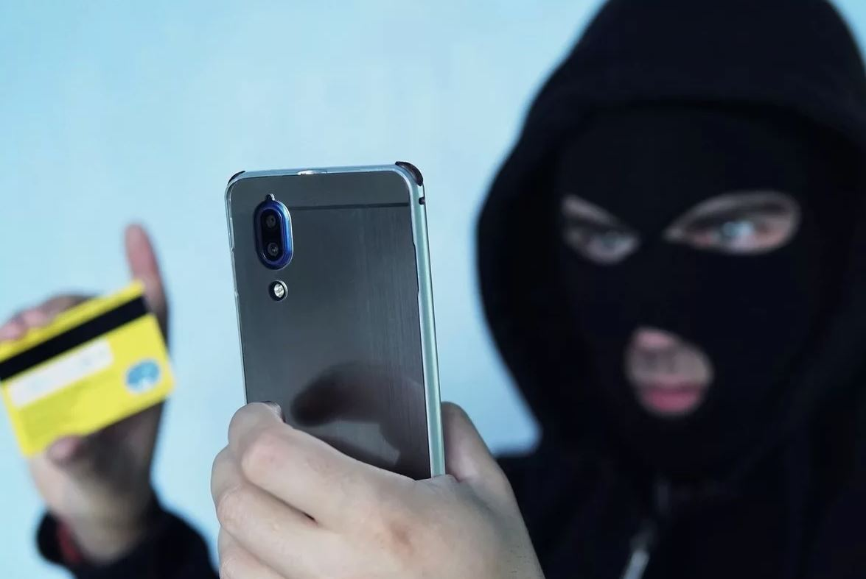
Кисәтә торалар, алдана торабыз! Кызганыч, мошенникларга бәйле вазгыять әле һаман шуннан ары китми. Аларның бик оста психолог икәнен дә, яңадан-яңа алдау ысулларын уйлап чыгарып торуларын да бик яхшы беләбез югыйсә. Әле бу юлларны язганда гына да Казанда 67 яшьлек пенсионерның мошенниклар аркасында 3 миллион сум акчасыннан колак кагуы билгеле булды. Уяулыкның чиге кайда? Татарстан буенча Эчке эшләр министрлыгыннан хәбәр итүләренчә, республика телефон аша алданулар иң күп теркәлгән төбәкләрнең беренче өчлегендә кала бирә. Татарстан халкы дистанцион рәвештә эш итүче кырыгалдарларга атна саен 20 миллион сум акча күчерә. Алданучыларның күпчелеге (45–47 проценты) 30–50 яшь аралыгындагы кешеләр. Ни гаҗәп: араларында банк хезмәткәрләре дә, хокук сакчылары да бар икән. Мошенник кармагына эләгүчеләрнең 20 процентын исә пенсионерлар тәшкил итә. Соңгы арада мошенниклар, замана технологияләрен кулланып, кешенең дус-туганнарының тавышы белән дә сөйләшә. «Ватсап»ның куркынычсызлык хезмәте исеменнән шалтыратып та, халыкны төп башына утырта башлаган. Сүз уңаеннан, «Ватсап» вирусларга иң тиз бирешүчән кушымта икән. «Касперский лабораториясе» белгечләре махсус тикшеренү уздырганнан соң шундый нәтиҗәгә килгән. Вирусларга бирешү ягыннан «Телеграм» да калышмый. «Касперский лабораториясе» белгече Егор Бубнов көндәлек тормышта кулланылган мессенджерларга килгән һәр мәгълүматка сак карарга киңәш итә. – Ялган сайтка кертүче сылтама аша күчкәч, мошенниклар кешенең телефонына тулысынча хуҗа була ала. Бу очракта инде алар кеше исеменнән ялган хәбәрләр генә җибәреп калмыйча, аларның кемнәр белән нәрсә турында язышуын күрә, шул рәвешле корбаны турында тулы мәгълүмат туплый, онлайн-банктагы акчасын урлый, хәтта телефондагы шәхси мәгълүмат ярдәмендә кешене шантажлый ала. Шуңа күрә «Ватсап», «Телеграм» кебек мессенджерларны ике катлы пароль (аутентификация) ярдәмендә саклана торган итеп үзгәртергә кирәк, – ди белгеч. Башкаладагы шәхси оешмаларның берсендә эшләүче киберкуркынычсызлык белгече Руслан Гарипов сүзләренә караганда, бүген иң беренче чиратта кеше үзе аң булырга тиеш. – Мошенник корбаны булган кешеләрнең кайсы белән генә сөйләшсәң дә, «Мин берни дә эшләмәдем, беркая кермәдем, басмадым, тик торганда шулай килеп чыкты», – ди. Алай була алмый. Телефоныңны җимергәннәр икән, димәк, син ниндидер сылтама буенча кергәнсең. Күп очракта телефонга вирус әнә шундый чакта эләгә. Шуңа күрә кайсыдыр сылтама буенча кереп, нәрсәдер эшләргә кушкан СМС-хәбәр алгансыз икән, иң элек анда язылган сүзләргә игътибар итәргә кирәк. Сылтамада күрсәтелгән ресурс таныш түгел икән, анда керергә ярамый, – ди белгеч. Ничек алданмаска? Мошенниклар корбаны булган түбәндәге кешеләрнең язмышы бу сорауга күпмедер дәрәҗәдә җавап табарга ярдәм итә кебек. «Ватанга хыянәт». Лениногорск районында яшәүче 55 яшьлек ир-атны мошенниклар Ватанына хыянәт итүдә гаепләргә маташкан. Шулай бер көн иртән эштәге җитәкчесеннән: «Эшкә тикшерү килде, хәзер сиңа шалтыратачаклар, элемтәдә бул», – дигән СМС-хәбәр килә аңа. Берничә минуттан исә, билгесез ир-ат шалтыратып, мошенникларның аның исеменә кредит рәсмиләштерергә маташуын, бу акчаны исә Украина Кораллы Көчләренә җибәрәчәкләрен хәбәр итә. «Аннары сезне Ватанына хыянәт өчен хөкем итәчәкләр», – дип тә өстәп куя. Куркып калган ир-ат телефонның теге очындагы ир-ат кушканнарны төгәл үти, билгеле. Үз исеменә 1,5 миллион сум кредит алып, аны «куркынычсыз» счетка күчерә. «Туганым өчен тавыш бир». Казанда яшәүче Гөлназ Габделвәлиевага көннәрдән бер көнне бер-бер артлы таныш-белешләре шалтырата башлый. Телефонны алуга барысы да: «Нәрсә булды? Ул акча сиңа нәрсәгә кирәк?» – дип сорыйлар. Баксаң, «Ватсап»та аларның һәркайсына Гөлназ исеменнән: «Бер үтенечем бар: иртәгә кадәр картама 70 мең сум акча күчереп тора алмыйсыңмы? Төшкә кадәр кайтарам», – дигән СМС-хәбәр килгән икән. «Ватсап»ны белгечләргә күрсәттем. Аны мошенниклар җимергән булып чыкты. Моннан берничә көн элек телефонга танышымнан «бәйгедә катнашкан сеңлем өчен шушы сылтама буенча кереп тавыш бирче» дигән СМС-хәбәр алдым. Эш буенча мондый тавыш бирүләрдә бик күп катнашырга туры килә. Шуңа күрә бу юлы да, аны-моны уйламыйча, сылтама буенча кердем дә тавыш бирдем. Баксаң, бу хәбәр мошенниклардан килгән булган һәм алар, мин тавыш бирүгә, «Ватсап»ны «җимерергә» дә өлгергән. Хәзер ул телефонына ике пароль белән керә торган бик куйган, Дәүләт хезмәтләре порталы, онлайн-банктагы логин-парольләрен дә үзгәрткән ул. «Курьер чәчәк китерде». Күптән түгел мошенниклар танылган гинеколог, медицина фәннәре кандидатын да төп башына утырткан. Туган көнендә курьер аңа чәчәк китергән. Гөлләмәдә бернинди язу-мазар да булмый. Табибә дә аны-моны уйлап тормый, рәхмәтле берәр авыруым җибәргәндер, ди дә чәчәкләрне өенә куя. Кич белән аңа, чәчәк кибетеннән шалтыратып, гөлләмәне китергәннәрен раслау өчен, телефонга килгән дүрт санны әйтергә кушалар. Бәхеткә, озакламый аңа банктан шалтыратып: «Сез дөрестән дә кредит алырга телисезме?» – дип сорыйлар. Табибә бары шунда гына алданганын аңлый. Телефонны әйтүгә, мошенниклар аның исеменә 2 миллион сумлык кредит рәсмиләштергән була. «Салым хезмәтеннән хат бар». Хастаханәдә шәфкать туташы булып эшләүче Алсуның (исеме үзгәртелде. – Ред.) да бүген өстендә 2 миллион сумлык кредит эленеп тора. «Ватсап»тан шалтыраттылар. Анда «Казпочта» дип язылган иде. Сезгә салым хезмәтеннән заказлы хат бар, курьер кая китерсә уңайлырак була, дип сорадылар. Адресны әйттем. Хәзер телефоныгызга код килде, шуны әйтегезче, без аны курьерга җиткерергә тиеш, дигәч анысын да әйттем. Иртәгә иртәнге тугыз белән ун арасында курьер килгәнне көтегез, диделәр. Икенче көнне банктан шалтыраттылар. Мошенниклар 1,5 елга минем исемгә ике миллион сум кредит рәсмиләштергән! Мин банкның «кара исемлеге»ндә булган килеш бит әле ул! Полициягә гариза яздым. Әле дә тынычлана алмыйм», – дип елый Алсу. «Электрон талон ясыйбыз». Гомере буе машина йөртүче булып эшләгән Әмир Галимов та (исеме үзгәртелде. – Ред.) күптән түгел мошенник кармагына эләккән. Билгесез номердан шалтыратып: «Сезнең пенсиягә индексация ясадылармы?» – дип сорыйлар аннан. Ул, юк, дип җавап кайтаргач, аңа кичекмәстән Пенсия фондына килергә кирәклеген әйтәләр. «Үзегез белән барлык кирәкле документларны алыгыз. Иртәгә чират көтеп тормас өчен мин сезне хәзер онлайн рәвештә генә яздырам, электрон талон җибәрәм. Моның өчен телефонга килгән кодны әйтегезче», – ди теге хатын ягымлы гына. Әмма ир-ат кодны әйткәч, телефонның теге очындагы ханымны үзгәртеп куйганнар диярсең. «Нәрсә, рус дуңгызы, килеп каптыңмы! «Украинага дан!» дип кычкыр! Хәзер синең Дәүләт хезмәтләре порталындагы барлык шәхси мәгълүматың кара риэлторларга китәчәк», – дип акырган ул. «Бу фотода синме ул?» Соңгы арада мошенниклар «Ватсап» һәм «Телеграм» аша халыкка әнә шундый СМС-хәбәрләр җибәрә башлаган. Әлеге файлга бассаң, мошенниклар шундук кешенең бөтен шәхси мәгълүматына ия булачак. Шуңа күрә хокук сакчылар мондый шикле СМС-хәбәрләрне ачып укымаска, шикле сылтамаларга басмаска куша. «Мошенниклар җибәргән мондый файл янында APK дигән сүз була. Фото исә андый форматта була алмый. Шуңа күрә шушы өч хәрефне күрсәгез, аеруча сак булырга кирәк», – дип кисәтә алар. Мошенник корбаны булмас өчен 7 кагыйдә: – Телефондагы «Ватсап», «Телеграм» ише мессенджерларны, социаль челтәрләрдәге сәхифәгезне ике катлы пароль (аутентификация) ярдәмендә саклана торган итеп көйләгез. – Якын кешегезгә ярдәм кирәк, дип шалтыратсалар, аның үзе белән сөйләшмичә, берни дә эшләмәгез. – Таныш булмаган номердан килгән шалтырату, шикле СМС-хәбәрләргә җавап бирмәгез. Анда күрсәтелгән сылтамалар аша керү дә куркыныч икәнен онытмагыз. – Банк картагыз, исәп-хисап счетларыгыз турындагы мәгълүматны, телефонга килгән парольләрне таныш булмаган кешеләргә хәбәр итмәгез. Таныш булмаган кешеләрнең исәп-хисап счетына акча күчермәгез. – Балаларга, өлкән яшьтәге якын кешеләрегезгә кырыгалдарлар һәм аларның алдау ысуллары турында сөйләгез. – Исегездә калдырыгыз: банк хезмәткәре, хокук сакчылары беркайчан да кешегә ниндидер шәхси мәгълүмат, акча сорап шалтыратмаячак. – Алданган очракта, «02» яки «112» номерларына шалтыратып, полициягә хәбәр итегез.
Чыганак: https://vatantat.ru/2024/11/155904/
© Ватаным Татарстан

